**12. A feladat a jelenkori magyar külkereskedelemhez kapcsolódik.**

**Döntse el az állításokról a diagramok és ismeretei segítségével, hogy igazak vagy**

**hamisak!** *Tegyen X jelet a táblázat megfelelő mezőjébe!* (Elemenként 0,5 pont.)

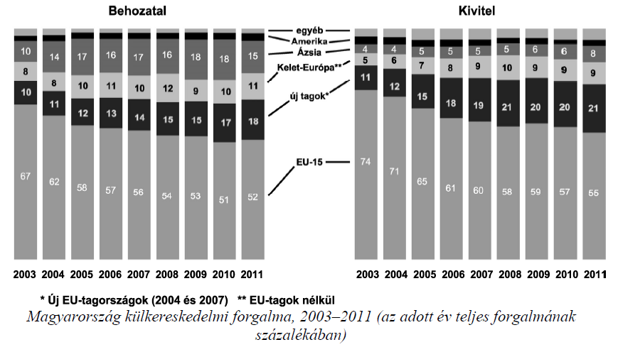

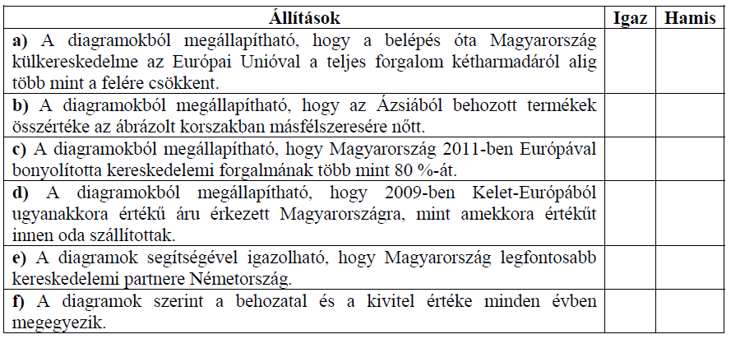

Megoldás

